東園國小111學年第 二 學期【人權教育】融入教學活動執行成果檢核表
實施年級 | 一年級 二年級 三年級 四年級 五年級 六年級
融入主題(可複選) | 生存權 福利權及受保護權 生存及發展權  社會參與及表意權 身分權 教育權 遊戲權 健康權
實施方式(可複選) | 結合繪本進行，繪本名稱：停電了，別害怕、希兒與皮帝的神奇之旅、每一個都要到。  融入班級（ ）課程，單元名稱： 。  融入學年自訂活動，活動主題： 。  配合校內安排之宣導活動，活動主題：身心障礙者權利公約宣導。  其他，請簡述： 。
活動概要  (條列式) | 1.宣導身心障礙者權利公約。  2.學生觀看根據繪本內容製作出的動畫。  3.讓學生思考學校有哪些友善設施。  4.藉由提問讓學生思考並多觀察，能適時幫助身心障礙者。
成果描述(條列式) | 1.讓兒童了解身心障礙者生活及學習上可能會遇到的困難。  2.配合翰林五上國語第十二課讓我做你的眼睛，讓學生加深印象。  3.學生能多觀察及換位思考。
檢討建議(條列式) | 1.可以再多點時間讓學生思考如何幫助有需要的人。  2.繪本動畫讓小朋友有機會觀察和省思。
活動照片 | 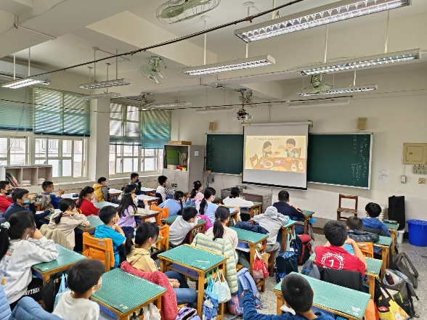 | 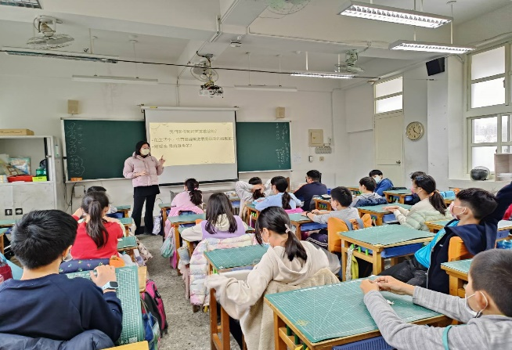
 | 依照片內容簡述辦理情形：  學生觀看：停電了，別害怕繪本動畫 | 依照片內容簡述辦理情形：  提問讓學生思考學校有哪些友善設施和同時自己能適時幫助身心障礙者
※請各學年代表填完後，可用line或mail回傳給活動組，表格若不足請自行延伸使用，謝謝。(活動組信箱pupst0102@tmail.hc.edu.tw)

